**宣教随笔**

**……………………………………………………………………………………**

**宣教随笔43 ：长者宣教**

**叶大铭**

洛桑运动最近于南韩举行第四届会议。会议前经过年多的准备，参考多国教会领袖的意见，最后列出与增强扶植普世宣教有关的二十五个间隙 (gap) 。我参加了其中有关长者宣教的间隙。令我失望的是出席会议有七千多人 (五千多实体加上两千五百多网上)，但是只有六、七十位参加这个间隙的讨论，其他出席者多数参加与年青人有关的讨论。当然传承下一代是很重要，但是对长者宣教的轻视实在令人失望。所以今期特别针对这题目，希望能引起对长者宣教的重视。

**从普世老化看到长者宣教的重要**

因为普世人类的寿命增长与生育减少，普世老化越来越加速。根据联合国的估计，现在普世人口中超过65岁占人口的10%，有十亿人。到了2050年，这比率将增至20%，有二十一亿人。下图说明不同年龄的人口的比率，蓝色是现在，黄色是2050年。很清楚老化是巨大的转变。[1]

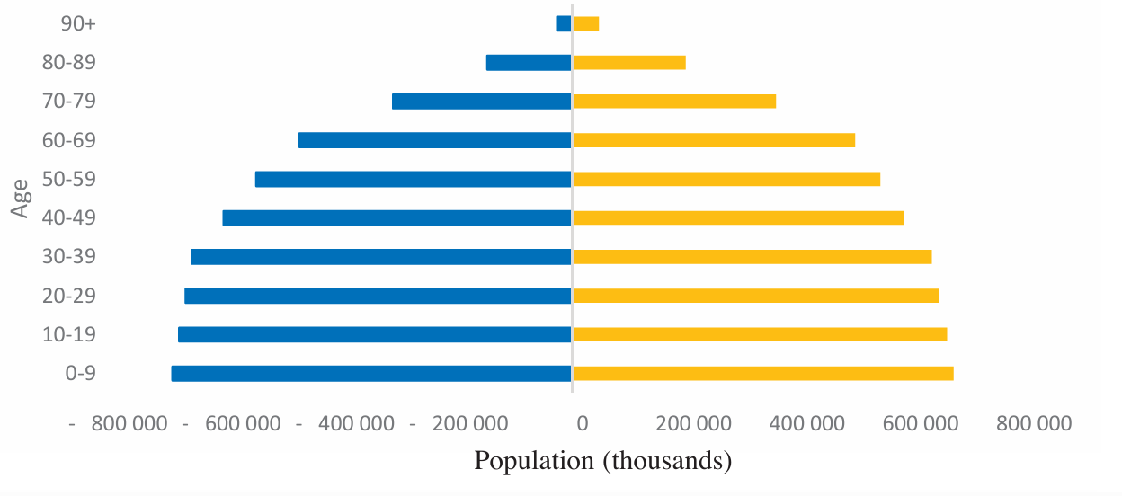

在先进国家中老化问题更加严重。日本的长者现在已占30%，到了2040年就接近40%。发展国家的老化也会成为大问题，例如尼日利亚现在人口增长很快，但是到了2050年现在的年青人便会踏入长者阶段。[2]

总括来说，现今的人口老化是人类历史上没有先例的，并且越来越急速。老化是全球现象，没有一个国家可以避免。并且人口老化是持续的，不会回到年青人占大多数的时代。[3]

**从普世老化的后果看到长者宣教的重要**

普世老化会带来巨大和长久的后果，包括经济、社会文化、医疗卫生、道德、人口迁移、家庭关系、宗教信仰等等转变。

经济方面，老化带来社会沉重负担。长者没有重要经济贡献，反而耗尽退休金，并且大大增加医疗费用。在美国每年要增加67亿美元的医疗费用。中国的人口老化，会威胁全国经济的增长。同时年青人口比例上减少，就业人口减少，要应付这负担便很困难了。

社会文化方面，有些家人要照顾长者，不能工作赚钱，家庭收入相对减少。这些照顾和经济压力对家庭有很大冲击，家庭的动力会转变，甚至可能带来家庭破裂。很多传统族群本来敬重长者，长者是传统文化的保护者。但随着应付压力，与社会环境的转变，对长者的敬重可能不再存在。文化传承会失落，下一代要面对文化和身份的冲击，并冲击带来的后果。

因为传统文化的失落，道德观念也会改变。在人类学的研究中，便有群体因为这样而消失了。一个例子是澳洲的原住民Yir Yoront族。这族本来是石器时代民族。自从引进铁斧后，因此一连串转变，长老不再被尊重，他们保留的文化传统也被舍弃。结果是社会结构崩溃，最后整个民族消灭了。[4]

在宗教信仰方面，随着传统文化的改变，宗教信仰也可能改变。这对宣教来说，可以是好，也可以是坏。好方面，因为转变人心可能开放，愿意接受基督教信仰。但也可以带来相反回应，更加坚持传统信仰，抗拒基督教。

从这些后果，我们可以看到长者宣教的重要。宣教是整全宣教，信服福音带来生命的改变，可以改变家庭的生活，甚至社会的改变。宣教的全人关顾，可以帮助社会的更生，改善对长者的关顾。所以长者宣教是非常重要。

**从老化的问题看到长者宣教的特别性**

可能有人问，为什么分开年龄层，特别针对长者呢？因为长者面对特别问题，所以长者宣教是有特别性的。这些问题主要是失智症、年龄歧视、与寂寞。

一. 失智症或脑退化症 (dimentia)

1. 失智症的种类

失智症有不同种类。患失智症之前，可能有比较轻微的失忆，这是很普遍的。真正的失智症分为四大类。

第一类是退化性失智症，包括阿兹海默症 (Alzheimer’s disease)。特征是具有认知功能障碍，并以记忆功能的持续性恶化为主。

第二类是血管性失智症 (vascular dementia)，因血管因素造成的失智症。[5]

第三类是混合型失智症 (mixed dementia)，是退化性失智症和血管性失智症的混合。[6]

第四类是其他因素导致的失智症，例如額顳葉癡呆症 (frontotemporal dementia) 。[7]

2. 失智症的症状

真正的判断失智症，需要医生的尊业诊断。但是有些症状是失智症的警号：[8]

(1) 记忆力衰退，影响日常生活

(2) 处理熟识的事情出现困难

(3) 语言表达或明了出现困难

(4) 对时间、地点和人物感到混淆

(5) 判断力减退

(6) 对较抽象的观念出现问题

(7) 把东西放在不适合的地方

(8) 情绪行为改变 (怀疑、恐惧)

(9) 性格改变

(10) 失去主动性

3. 失智症的预防

根据最新的医学研究，有十四个危险因素导致失智症，就是失去听觉、教育水准低、高血压、吸烟、痴肥、忧郁、缺乏运动、糖尿病、过分喝酒、激烈脑伤害、空气污染、孤独、失去视力与高坏胆固醇。[9]

预防方法就是针对这些因素。这些因素大部分都是与生活方式有关，例如戒烟、减少吃糖、喝酒等。很多人虽然知道但不愿意或不能改变生活方式，福音的能力就是藉着基督有能力改变。所以宣教是必须的。

二. 年龄歧视 (ageism)

年龄歧视这名词首先在1969年出现，表达面对长者时，单单因为是长者就对他定型和歧视。[10] 这定型是受文化影响，认为长者是身体衰弱、智力退化，其存在价值比不上年幼和年轻人，甚至拖累社会，没有价值存在。这些文化价值是来自工业社会和资本主义，以生产价值作为存在价值。当然部族社会与传统社会的价值是不同的。但是现在普世都深受这些价值影响，所以容易产生年龄歧视。

三. 孤独 (loneliness)

孤独是今世纪的流行病。孤独的意思是处于单独或没有群体生活的情况。孤独不一定是病态，只不过表示没有或缺乏与他人接触。但是当这情况带来负面情感的孤独，不能与他人结交，不能表达自己的意见和感受，问题就发生了。[11]因此孤独可以分为几个种类。

1. 客观孤独

客观孤独是客观情形，表示经常没有接触他人，没有社交支持。当然这也受文化影响，在一些文化中个人主义很强，社交不太重要。在集体文化中群体社交是很重要，并且容易与他人交往。[12]

2. 主观孤独

主观孤独的感受是不舒服、惧怕和焦虑，觉得缺乏家人亲友，缺乏亲密关系，因此觉得空虚。感觉是主观的，也受文化影响，并他人的期望，和自己的期望。[13]

3. 存在孤独

存在孤独很少人提及。当主观孤独加上怀疑自己的生命意义与社交，便成为存在孤独。在这情况中，单单解决社交问题是不足够的[14]。

4. 社交孤独

社交孤独是一种没有归属感的感觉，觉得不属于任何群体，即是可以分享意见、感受、喜好等的群体。[15]

孤独生活可以是自我选择，也可以是被迫的。通常长者的孤独是被迫的。可能是独身，或配偶死了，没有儿女。又可能与家人离异。环境与文化是另外因素，因天灾人祸与家人分散，又个人主义很强的社会里很多长者孤独生活。无论怎样，孤独的感受带来压力。长期的孤独使人觉得焦虑和忧郁，觉得被人遗弃排斥，没有人可怜关心。另一方面，长期孤独使人失去社交技巧，不善于与人沟通，令问题更加严重。[16]

**长者宣教**

我们看到长者宣教的重要，也看到长者面对的独特问题。不单如此，长者宣教是迫切的，因为他们在世的日子是越来越短了。但可惜普世教会并不重视长者宣教，很少资源投入这事工，也很少有关这事工的资源。纵有长者事工，也没有好果效。[17]因此普世教会要开始着重长者宣教。在这里我建议几点。

第一，正确的调整我们的心态。长者不是工作对象目标，而是按神的形象被造的。所以认识长者，与长者建立关系是必须的。并且长者有丰富的背景经验，要有谦卑的心态，跟长者学习。

第二，研究调查宣教工场的情况，这包括与长者有关的当地和整国的情况。查看政府的政策，人口的分布，资源的分配等。访问当地教会和机构，查询长者事工的情况。

第三，查考已存的模式、方法等，选择适合当地的尝试应用到当地。[18]

第四，一边实践，一边检讨，看怎样修改改善。

第五，因为宣教是整全宣教，所以需要向他们传福音，也要顾全长者的全人生活，包括生理健康、心理健康、自主、尊严等，并且给长者继续贡献社会的机会。这样，不单有益于长者，也有益于全人类。

1. https://population.un.org/wpp/
2. *Global Roadmap for Healthy Longevity* (Washington, DC: The National Academy Press, 2022): 24.
3. *State of the Great Commission: Report prepared for Lausanne Global Congress Seoul-Incheon* (2024): 151.
4. Lauriston Sharp, Steel Axes for Stone–Age Australians. *Human Organization* 1 /1952.
5. https://alzheimer.ca/en/about-dementia/other-types-dementia/vascular-dementia
6. https://alzheimer.ca/en/about-dementia/other-types-dementia/mixed-dementia
7. https://alzheimer.ca/en/about-dementia/other-types-dementia/frontotemporal-dementia
8. https://alzheimer.ca/en/about-dementia/do-i-have-dementia/10-warning-signs-dementia
9. Gill Livingston, et al. Dementia prevention, intervention, and care: 2024 report of the Lancet standing Commission. [www.thelancet.com](http://www.thelancet.com) Published online July 31, 2024.
10. L. M. Rondón García, *Loneliness in Older Adults: Effects, Prevention, and Treatment*

    (London: Academic Press, Elsevier, 2022): 10.
11. 同上11至12页。
12. 同上14页。
13. 同上。
14. 同上。
15. 同上16页。
16. 同上20至21页。
17. *State of the Great Commission: Report prepared for Lausanne Global Congress Seoul-Incheon* (2024): 151.
18. Tom McCormick, Lausanne Article “Global Ageing and Mission” 07 Mar 2023

    <https://lausanne.org/about/blog/global-ageing-and-mission>.

    **《环球华人宣教学期刊》第七十九期 Vol 10, No 1 (January 2025)**